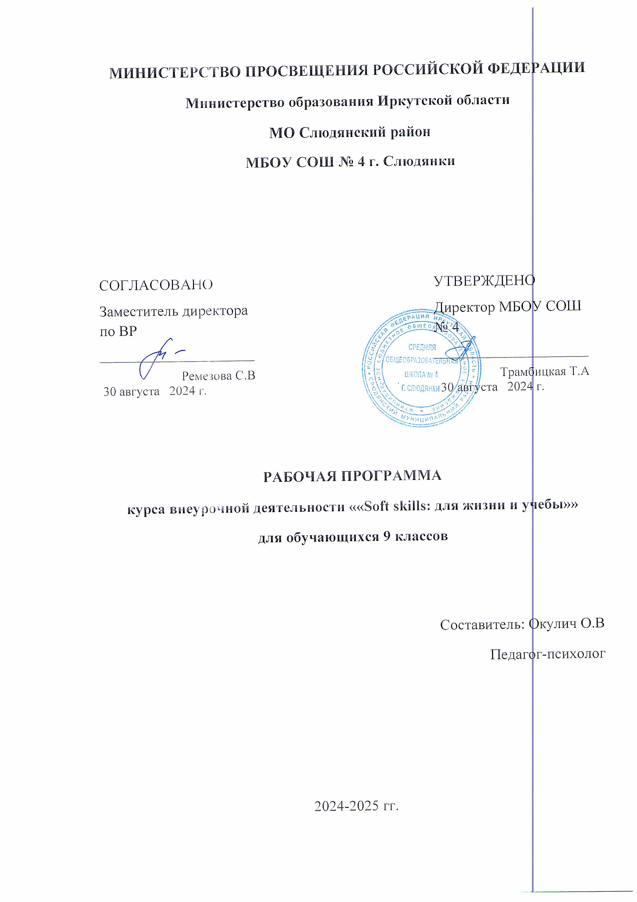

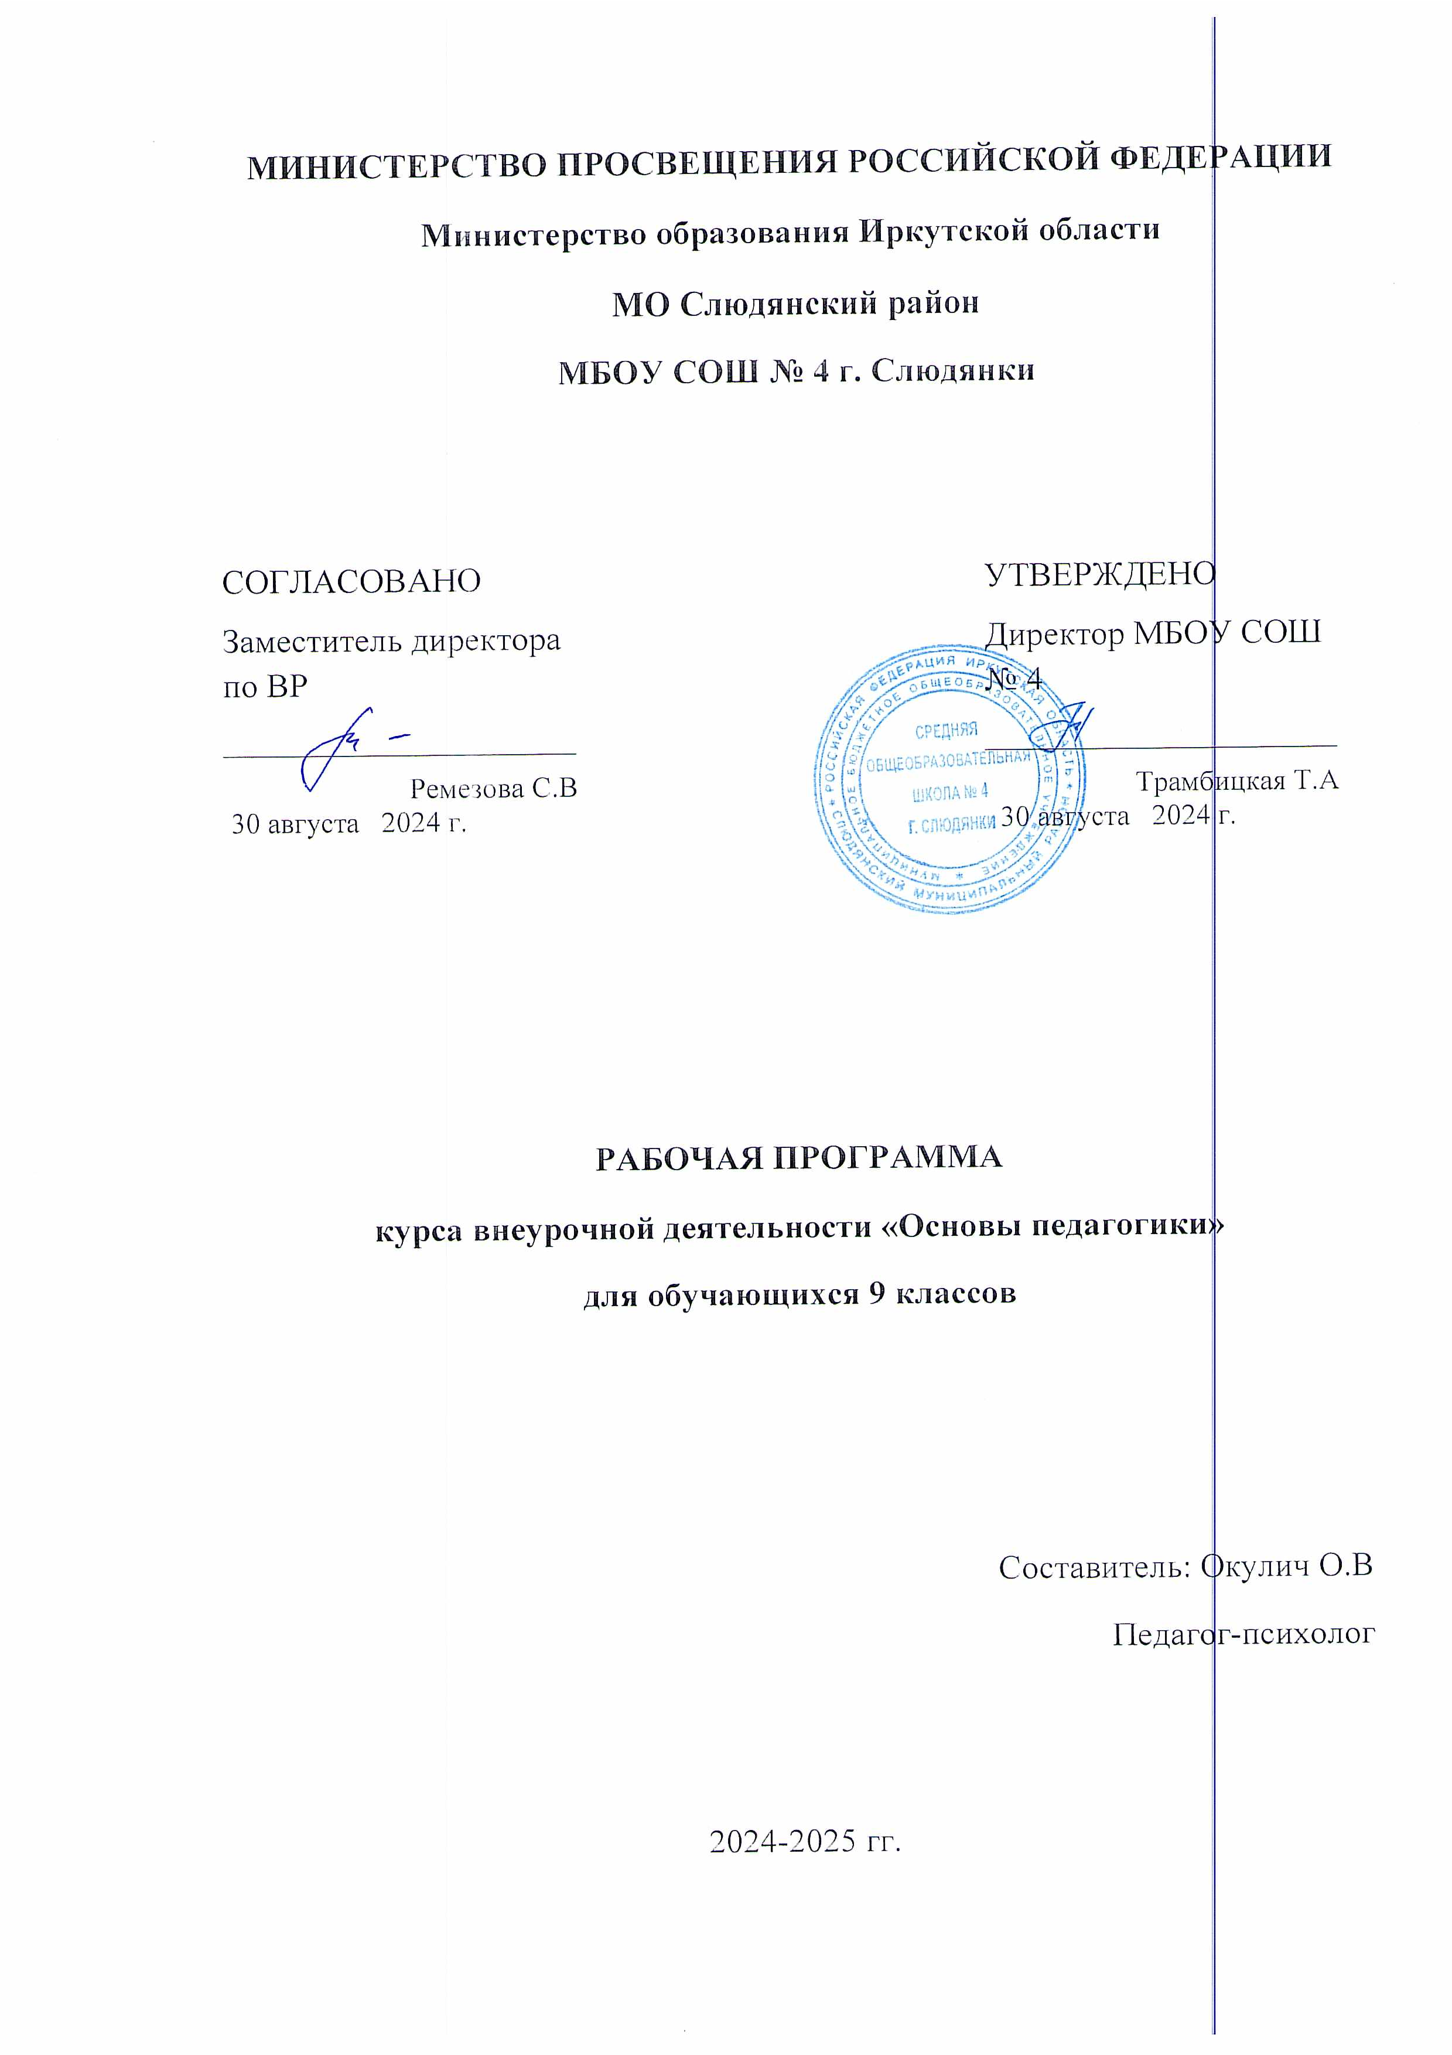

Пояснительная записка

Рабочая программа курса внеурочной деятельности «Soft skills: для жизни и учебы» на уровне среднего общего образования составлена на основе положений и требований к результатам освоения основной образовательной программы, представленных в Федеральном государственном образовательном стандарте среднего общего образования, а также с учетом концепции профильных психолого-педагогических классов.

В современном мире, чтобы быть успешным, недостаточно одних лишь глубоких знаний и опыта. Сегодня необходимы особые навыки, которые сегодня называются Soft skills и необходимы в любой профессии.

Программа «Soft skills: для жизни и учебы» направлена на развитие эмоционального и социального интеллекта через создание в группе детей дружеской атмосферы взаимопомощи, доверия, доброжелательного и открытого общения детей друг с другом и с педагогом. Дети приобретают социальный опыт и учатся общаться с чуткостью и уважением. Кроме того, программа направлена на формирование навыков конструктивного общения. В процессе участия в данной программе подростки смогут увидеть себя со стороны собеседника, это научит лучше разбираться в себе и в окружающих людях. В ходе занятий формируется умение общаться, сохраняя хорошие отношения, навыки уверенного поведения, способность работать в команде и совместно принимать решения, которая становится все более важной и актуальной в этом возрасте.

Данный курс носит практико-ориентированный и личностно-ориентированный характер. Обсуждение большинства тем с обучающимися ведется на основе их личного опыта, их особенностей.

Цель курса: повысить личную эффективность в жизни и учебе, обеспечить достижение высоких результатов и значимых целей при меньших затратах времени и сил.

Задачи:

-интеграция педагогически одаренных школьников в профессиональное сообщество на этапе обучения в школе;

-формирование у школьников представлений о человеко-центрированной профессиональной деятельности;

-предоставление возможностей для получения опыта психолого-педагогической и социально-педагогической деятельности (профессиональные пробы);

-развитие у школьников навыков XXI века (в том числе склонностей и способностей к психолого-педагогической деятельности).

Раздел 1. Планируемые результаты

Личностные результаты:

• формирование ответственного отношения к учению, готовности и способности обучающихся к саморазвитию и самообразованию на основе мотивации к обучению и познанию,

осознанному выбору и построению дальнейшей индивидуальной траектории образования на базе ориентировки в мире профессий и профессиональных предпочтений с учетом устойчивых познавательных интересов, а также на основе формирования уважительного отношения к труду, развития опыта участия в социально значимом труде;

• готовность и способность к осознанному выбору и построению дальнейшей индивидуальной траектории образования на базе ориентировки в мире профессий и профессиональных предпочтений с учетом устойчивых познавательных интересов;

• формирование целостного мировоззрения, соответствующего современному уровню развития науки и общественной практики, учитывающего социальное, культурное, языковое, духовное многообразие современного мира;

• формирование осознанного, уважительного и доброжелательного отношения к другому человеку, его мнению, мировоззрению, культуре, языку, вере, гражданской позиции, к истории, культуре, религии, традициям, языкам, ценностям народов России и народов мира; готовности и способности вести диалог с другими людьми и достигать в нем взаимопонимания;

• освоение социальных норм, правил поведения, ролей и форм социальной жизни в группах и сообществах, включая взрослые и социальные сообщества; участие в школьном само-управлении и общественной жизни в пределах возрастных компетенций с учетом региональных, этнокультурных, социальных и экономических особенностей;

• развитие морального сознания и компетентности в решении моральных проблем на основе личностного выбора, формирование нравственных чувств и нравственного поведения, осознанного и ответственного отношения к собственным поступкам;

• формирование коммуникативной компетентности в общении и сотрудничестве со сверстниками, детьми старшего и младшего возраста, взрослыми в процессе образовательной, общественно полезной, учебно-исследовательской, творческой и других видов деятельности;

• осознание значения семьи в жизни человека и общества, принятие ценности семейной жизни, уважительное и заботливое отношение к членам своей семьи;

• развитие эстетического сознания через освоение художественного наследия народов России и мира, творческой деятельности эстетического характера.

Метапредметные результаты:

• умение самостоятельно определять цели своего обучения, ставить и формулировать для себя новые задачи в учебе и познавательной деятельности, развивать мотивы и интересы своей познавательной деятельности;

• умение самостоятельно планировать пути достижения целей, в том числе альтернативные, осознанно выбирать наиболее эффективные способы решения учебных и познавательных задач;

• умение соотносить свои действия с планируемыми результатами, осуществлять контроль своей деятельности в процессе достижения результата, определять способы действий в рамках предложенных условий и требований, корректировать свои действия в соответствии с изменяющейся ситуацией;

• владение основами самоконтроля, самооценки, принятия решений и осуществления осознанного выбора в учебной и познавательной деятельности;

• умение определять понятия, создавать обобщения, устанавливать аналогии, классифицировать, самостоятельно выбирать основания и критерии для классификации, устанавливать причинно-следственные связи, строить логическое рассуждение, умозаключение (индуктивное, дедуктивное и по аналогии) и делать выводы;

• умение организовывать учебное сотрудничество и совместную деятельность с учителем и сверстниками; работать индивидуально и в группе: находить общее решение и разрешать конфликты на основе согласования позиций и учета интересов; формулировать, аргументировать и отстаивать свое мнение;

• умение осознанно использовать речевые средства в соответствии с задачей коммуникации для выражения своих чувств, мыслей и потребностей; планирования и регуляции своей деятельности; владение устной и письменной речью, монологической контекстной речью.

Предметные результаты:

• понимание основных принципов жизни общества, роли окружающей среды как важного фактора формирования качеств личности, ее социализации;

• приобретение теоретических знаний и опыта их применения для адекватной ориентации в окружающем мире, выработки способов адаптации в нем, формирования собственной активной позиции в общественной жизни при решении задач в области социальных отношений;

• владение умением применять гибкие навыки в любой сфере жизни, включая учебную деятельность;

• владение инструментами по саморефлексии, разрешению конфликтных ситуаций, управлению негативными эмоциями;

• сформированность умений продуктивной коммуникации, самопрезентации, успешной адаптации в новых условиях и ситуациях.

Раздел 2. Содержание программы

Тема 1. Введение

Что такое soft skills. Важные гибкие навыки, которые помогут в будущем. Искусство гибких навыков.

Тема 2. Эмоциональный интеллект

Что такое эмоциональный интеллект. Для чего нужно развивать эмоциональный интеллект. Модели эмоционального интеллекта. Колесо эмоций. Практики по развитию эмоционального интеллекта.

Тема 3. Развитие команды

Что такое команда. Стадии развития команды. Траектория развития участника команды.

Тема 4. Адаптивность и адаптация

Адаптивность: определения и классификации. Почему важна адаптивность. Методы повышения адаптивности. Адаптация:

определения и классификации. Социально-психологическая адаптация. Методы для физиологической самоадаптации.

Тема 5. Разрешение конфликтов

Что такое конфликт. Причины конфликтов. Виды конфликтов. Стили поведения в конфликте. Алгоритм выбора стратегии поведения в конфликте.

Тема 6. Убеждение и самопозиционирование.

Основы самопрезентации: как рассказать о себе. Как позиционировать себя в разных ситуациях и с разными людьми. Что мешает нам говорить убедительно. Как с этим бороться. Как подготовиться к выступлению. Как выглядеть убедительно в коммуникации. Как убедительно говорить в коммуникации. Способы поддержания контакта с собеседником. Аргументация в ходе коммуникации. Как правильно отвечать на вопросы.

Раздел 3. Тематическое планирование

|  |  |  |
| --- | --- | --- |
| № | Наименование темы | Количество часов |
| 1 | Введение | 2 |
| 2 | Эмоциональный интеллект | 6 |
| 3 | Развитие команды | 5 |
| 4 | Адаптивность и адаптация | 6 |
| 5 | Разрешение конфликтов | 5 |
| 6 | Убеждение и самопозиционирование | 10 |
| Итого: | | 34 |